ΠΑΓΚΟΣΜΙΟ ΠΡΩΤΑΘΛΗΜΑ ΤΕΧΝΙΚΗΣ ΚΟΛΥΜΒΗΣΗΣ ΕΦΗΒΩΝ & ΝΕΑΝΙΔΩΝ ΧΙΟΣ 19-23/6/2025 ΔΙΟΡΓΑΝΩΤΡΙΑ ΑΡΧΗ  ΠΙΝΑΚΑΣ ΜΕΤΑΛΛΙΩΝ
Κ | ΣΥΛΛΟΓΟΙ | ΧΡΥΣΑ | ΑΡΓΥΡΑ | ΧΑΛΚΙΝΑ | ΣΥΝΟΛΟ
1 | 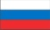 ΡΩΣΙΑ | 7 | 2 | 3 | 12
2 | ΟΥΚΡΑΝΙΑ | 4 | - | - | 4
3 | 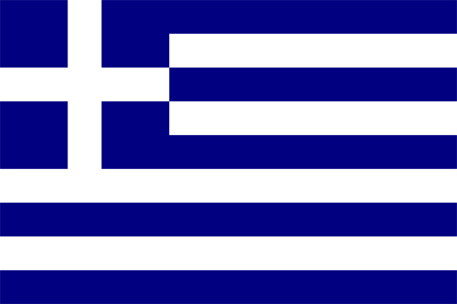 ΕΛΛΑΔΑ | 2 | 5 | - | 7
4 |  ΚΟΛΟΜΒΙΑ | 1 | 3 | 3 | 7
5 |  ΙΤΑΛΙΑ | - | 2 | 2 | 4
6 |  ΟΥΓΓΑΡΙΑ | - | 1 | 2 | 3
7 |  ΤΣΕΧΙΑ | - | 1 | - | 1
8 | 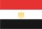 ΑΙΓΥΠΤΟΣ | - | - | 2 | 2
9 | 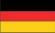 ΓΕΡΜΑΝΙΑ | - | - | 1 | 1
- | ΕΣΘΟΝΙΑ | - | - | 1 | 1

